**Промежуточная аттестация (итоговый контроль) по географии**

**КИМ. 8 класс.**

**СПЕЦИФИКАЦИЯ**

**контрольной работы для промежуточной аттестации**

**по географии в 8 классах.**

**1. Назначение промежуточной аттестации** – оценить уровень общеобразовательной подготовки по географии учащихся 8-х классов общеобразовательных организаций.

**2. Документы, определяющие содержание промежуточной аттестации**

Содержание экзаменационной работы определяется на основе Федерального компонента государственного стандарта основного общего образования по русскому языку (приказ Минобразования России от 05.03.2004 № 1089 «Об утверждении Федерального компонента государственных стандартов начального общего, основного общего и среднего (полного) общего образования»).

**3. Характеристика структуры и содержания промежуточной аттестации**

**Промежуточная аттестация** за курс 8 класса проводится в виде тестирования. Работа направлена на проверку уровня владения предметными компетенциями учащихся 8-х классов.

|  |  |  |  |
| --- | --- | --- | --- |
| № п | Проверяемые умения | Уровень сложности задания | Максимальный балл за выполнение задания |
| 1 | Знать и понимать географические особенности природы России ; различия в хозяйственном освоении разных территорий и акваторий | Б | 1 |
| 2 | Знать специфику географического положения России | Б | 1 |
| 3 | Знать специфику географического положения России | Б | 1 |
| 4 | Знать и понимать особенности природы России | Б | 1 |
| 5 | Знать и понимать особенности природы России | Б | 1 |
| 6 | Знать и понимать особенности природы России | Б | 1 |
| 7 | Знать и понимать природные и антропогенные причины возникновения геоэкологических проблем; меры по сохранению природы и защите людей от стихийных природных и техногенных явлений | Б | 1 |
| 8 | Знать и понимать природные и антропогенные причины возникновения геоэкологических проблем; меры по сохранению природы и защите людей от стихийных природных и техногенных явлений | Б | 1 |
| 9 | Знать и понимать особенности основных природно-хозяйственных зон и районов России | Б | 1 |
| 10 | Знать и понимать особенности основных природно-хозяйственных зон и районов России | Б | 1 |
| 11 | Знать и понимать особенности населения России | Б | 1 |
| 12 | Знать и понимать особенности населения России | Б | 1 |
| 13 | Знать и понимать особенности населения России | Б | 1 |
| 14 | Знать и понимать особенности населения России | Б | 1 |
| 15 | Уметь использовать приобретенные знания и умения в практической деятельности и повседневной жизни для определения поясного времени | П | 1 |
| 16 | Уметь использовать приобретенные знания и умения в практической деятельности и повседневной жизни для чтения карт различного содержания | П | 1 |
| 17 | Знать и понимать природные и антропогенные причины возникновения геоэкологических проблем | Б | 1 |
| 18 | Уметь анализировать в разных источниках информацию, необходимую для изучения разных территорий Земли, их обеспеченности природными и человеческими ресурсами | П | 1 |
| 19 | Уметь анализировать в разных источниках информацию, необходимую для изучения разных территорий Земли, их обеспеченности природными и человеческими ресурсами | П | 1 |
| 20 | Уметь выделять (узнавать) существенные признаки географических объектов и явлений | Б | 1 |
| 21 | Знать и понимать особенности населения России | Б | 1 |
| 22 | Уметь объяснять существенные признаки географических объектов и явлений. Знать и понимать природные и антропогенные причины возникновения геоэкологических проблем | В | 2 |

**4. Время выполнения работы** – 40 минут.

**5.Дополнительные материалы и оборудование:** для выполнения заданий разрешается пользоваться непрограммируемым калькулятором и географическим атласом для 8 класса (любого издательства).

**6. Система оценивания:**

Экзаменационная работа состоит из 20 заданий. Задания проверяют знания, составляющие основу географической грамотности обучающихся, а также способность применить знания и умения в контекстах, соответствующих основным разделам курса 8 класса по географии. Работа содержит 21 заданий с записью краткого ответа, из них: 14 заданий с ответом в виде одной цифры, 2 задание с ответом в виде слова, 5 задания с ответом в виде числа или последовательности цифр. 1 задание с развернутым ответом, в которых требуется записать полный и обоснованный ответ на поставленный вопрос.

**Распределение заданий экзаменационной работы по уровням сложности:**

Базовый - 17 заданий;

Повышенный - 4 задания;

Высокий – 1 задание.

**Шкала перевода первичных баллов в школьную отметку:**

Критерии проверки и оценки тестовой части -21 баллов

Критерии проверки и оценки развернутого ответа -2 балла

Максимальное число баллов за выполнение теста – 23 балла

оценка“5” ставится, если обучающий набрал – 20 -23 балла

оценка“4” ставится, если обучающий набрал – 16-19 баллов

оценка“3” ставится, если обучающий набрал – 12 -15 баллов

оценка“2” ставится, если обучающий набрал – 11 и менее баллов.

**Кодификатор**

**элементов содержания и требований к уровню подготовки**

**обучающихся, окончивших 8 класс. (Тест)**

Кодификатор элементов содержания и требований к уровню подготовки по географии для составления контрольных измерительных материалов промежуточной аттестации (далее – является одним из документов, определяющих структуру и содержание контрольных материалов. Он составлен на основе Федерального компонента государственных стандартов основного общего образования по географии).

Данный документ является основой для составления контрольных измерительных материалов за 8 класс основной школы по географии и поэтому построен на принципах обобщения и систематизации учебного материала.

Жирным курсивом указываются крупные блоки содержания, которые ниже разбиты на более мелкие элементы.

Кодификатор состоит из двух разделов:

− **Раздел 1. «Перечень элементов содержания, проверяемых на итоговом тестировании по географии за курс 8 класса»;**

**− Раздел 2. «Перечень требований к уровню подготовки обучающихся, освоивших общеобразовательную программу за курс 8 класса».**

**Раздел 1.** **Перечень элементов содержания, проверяемых на итоговом тестировании в 8 классе.**

**География России**

**Особенности географического положения России**

1. Территория и акватория, морские и сухопутные границы
2. Часовые пояса
3. Административно-территориальное устройство России

**Природа России**

1. Особенности геологического строения и распространения крупных форм рельефа
2. Типы климатов, факторы их формирования, климатические пояса. Климат и хозяйственная деятельность людей. Многолетняя мерзлота
3. Внутренние воды и водные ресурсы, особенности их размещения на территории страны
4. Природно-хозяйственные различия морей России
5. Почвы и почвенные ресурсы. Меры по сохранению плодородия почв
6. Растительный и животный мир России. Природные зоны. Высотная поясность

**Население России**

1. Численность, естественное движение населения
2. Половой и возрастной состав населения
3. Размещение населения. Основная полоса расселения
4. Направления и типы миграции
5. Народы и основные религии России
6. Городское и сельское население. Крупнейшие города

**Раздел 2. Перечень требований к уровню подготовки обучающихся, проверяемых на итоговом тестировании по географии за курс 8 класса»;**

**1. Знать / понимать:**

- основные географические понятия и термины;

- географические явления и процессы в геосферах, взаимосвязь между ними, их изменение в результате деятельности человека;

- географическую зональность и поясность;

- специфику географического положения и административно-территориального устройства Российской Федерации; особенности ее природы, населения, основных отраслей хозяйства, природно-хозяйственных зон и районов;

- природные и антропогенные причины возникновения геоэкологических проблем на локальном, региональном и глобальном уровнях; меры по сохранению природы и защите людей от стихийных природных и техногенных явлений.

**2. Уметь:**

- выделять (узнавать) существенные признаки географических объектов и явлений;

- описывать существенные признаки географических объектов и явлений;

- объяснять существенные признаки географических объектов и явлений;

- составлять краткую географическую характеристику разных территорий;

- приводить примеры: природных ресурсов, их использования и охраны, формирования культурно-бытовых особенностей народов под влиянием среды их обитания; крупнейших сырьевых и топливно-энергетических баз;

- находить в разных источниках информацию, необходимую для изучения географических объектов и явлений, разных территорий Земли, их обеспеченности природными и человеческими ресурсами, хозяйственного потенциала, экологических проблем;

- анализировать информацию, необходимую для изучения географических объектов и явлений, разных территорий России, их обеспеченности природными и человеческими ресурсами, хозяйственного потенциала, экологических проблем;

- представлять результаты измерений в разной форме, выявлять на этой основе эмпирические зависимости.

**3. Использовать приобретенные знания и умения в практической деятельности и повседневной жизни для:**

- определения поясного времени;

- чтения карт различного содержания;

- решения практических задач по определению качества окружающей среды, ее использованию.

**Промежуточная аттестация (итоговый контроль) по географии**

**КИМ. 8 класс.**

**Вариант 1.**

**1. По какому из перечисленных показателей Россия занимает первое место в мире?**

1) численность населения 3) разведанные запасы нефти

2) площадь пахотных земель 4) площадь территории

**2. Какое утверждение о территории и географическом положении России является верным?**

1) Часть территории России расположена в Западном полушарии.

2) Территория России расположена в трёх частях света.

3) Территорию России омывают воды четырёх океанов.

4) Более половины территории страны находится за Северным полярным кругом.

**3. На территории какой области расположена крайняя западная точка России?**

1) Мурманская

2) Ленинградская

3) Калининградская

4) Воронежская

**4. Какой из перечисленных городов России расположен в сейсмоопасной зоне?**

1) Астрахань

2) Новосибирск

3) Пермь

4) Иркутск

**5. Восточно-Европейскую и Западно-Сибирскую равнины разделяет (-ют):**

1) река Обь

2) Уральские горы

3) река Енисей

4) горы Алтай

**6. Какое из перечисленных морей омывает восточные берега России?**

1) Азовское

2) Баренцево

3) Охотское

4) Лаптевых

**7. Огромные валуны, встречающиеся на территории северо-запада России –это результат:**

1) деятельности текучих вод

2) деятельности ветра

3) деятельности древнего ледника

4) извержений древних вулканов

**8. Определите, какой из перечисленных городов России может наиболее пострадать в случае повышения уровня Мирового океана, вызванного глобальным потеплением климата.**

1) Новосибирск

2) Санкт-Петербург

3) Москва

4) Казань

**9. Какая природно-хозяйственная зона занимает наибольшую часть территорию России?**

1) лесостепь

2) тайга

3) смешанные и широколиственные леса

4) тундра и лесотундра

**10. Какая из обозначенных на карте буквами территорий имеет наиболее благоприятные условия для ведения сельского хозяйства?**

1) А

2) В

3) С

4) D

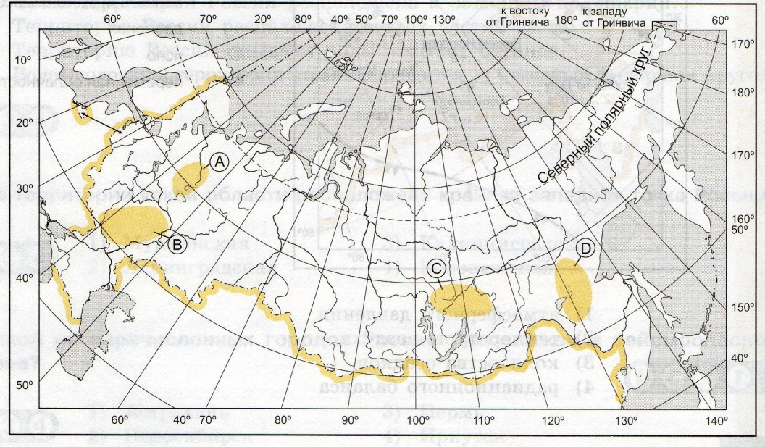

**11. На какой из перечисленных рек наводнения чаще происходят в летнее время?**

1) Амур

2) Дон

3) Волга

4) Кама

**12. Какой из перечисленных городов России является наиболее крупным по численности населения?**

1) Калининград

2) Тюмень

3) Нижний Новгород

4) Ярославль

**13. Какой из перечисленных народов компактно проживает в азиатской части России?**

1) коми

2) башкиры

3) карелы

4) тувинцы

**14. Оленеводство и рыболовство являются традиционными занятиями:**

1) башкир

2) ненцев

3) калмыков

4) кабардинцев

**15. Расположите субъекты Российской Федерации в последовательности, в которой их жители встречают Новый год.**

А) Красноярский край

Б) Краснодарский край

В) Приморский край

Запишите получившуюся последовательность букв

**16. Расположите города в порядке понижения значений средних температур января на их территории.**

А) Санкт-Петербург

Б) Красноярск

В) Екатеринбург

**17. Установите соответствие между видами природных ресурсов и типами, к которым они относят.**

**ВИДЫ РЕСУРСОВ ТИПЫ РЕСУРСОВ**

1. энергия ветра А) исчерпаемые возобновимые
2. минеральные Б) исчерпаемые невозобновимые
3. лесные В) неисчерпаемые
4. почвенные

**18. Определите величину миграционного прироста населения России в 2013 г.** Ответ запишите в виде числа.

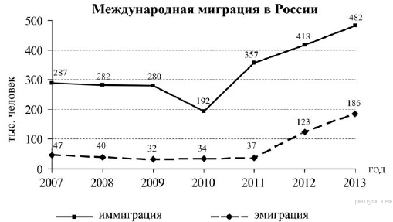

Ответ: _______________чел

**19. Используя график, определите показатель естественного прироста населения в России в 2000 г.**

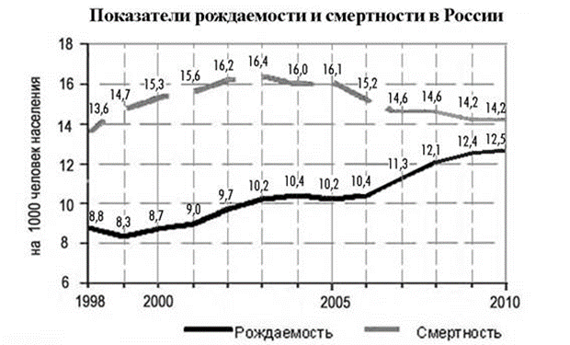

**20. Как называется процесс смены людьми их постоянного места жительства, о котором идёт речь в приведённом ниже тексте?**

С начала XXI века около миллиона семей уехали из России на постоянное место жительства в зарубежные страны. Большинство из них покинули Родину в поисках более высокооплачиваемой работы, но далеко не всем из них удалось найти её.

**21. Приведите пример национально-территориального образования, большая часть населения которого исповедует буддизм.**

**22. Город Владивосток расположен примерно на одинаковой широте с городом Сочи. Но зимы во Владивостоке более суровые. Объясните такое различие в климате этих городов**

**Промежуточная аттестация (итоговый контроль) по географии**

**КИМ. 8 класс.**

**Вариант 2.**

**1. По какому из перечисленных показателей Россия занимает первое место в мире?**

1) средняя продолжительность жизни населения

2) разведанные запасы природного газа

3) площадь пахотных земель

4) площадь современного оледенения

**2. Какое утверждение о территории и географическом положении России является верным?**

1) Большая часть территории находится в умеренном климатическом поясе.

2) Протяжённость территории с севера на юг больше, чем с запада на восток.

3) Территория России расположена в трёх частях света.

4) Крайняя западная точка России является крайней западной точкой Евразии.

**3. На территории какой области расположена крайняя западная точка России?**

1) Мурманская

2) Ленинградская

3) Калининградская

4) Воронежская

**4. Какой из перечисленных городов России расположен в сейсмоопасной зоне?**

1) Волгоград

2) Ростов-на-Дону

3) Курс

4) Петропавловск-Камчатский

**5. Восточно-Европейскую и Западно-Сибирскую равнины разделяет (-ют):**

1) река Обь

2) Уральские горы

3) река Енисей

4) горы Алтай

**6. Какое из перечисленных морей омывает северные берега России?**

1) Балтийское

2) Карское

3) Охотское

4) Японское

**7. Огромные валуны, встречающиеся на территории северо-запада России –это результат:**

1) деятельности текучих вод

2) деятельности ветра

3) деятельности древнего ледника

4) извержений древних вулканов

**8. В каком из перечисленных субъектов Российской Федерации сплошное распространение многолетней мерзлоты?**

1) Республика Карелия

2) Краснодарский край

3) Астраханская область

4) Республика Саха (Якутия)

**9. Какая природно-хозяйственная зона России наиболее изменена человеком?**

1) степь

2) тайга

3) смешанные и широколиственные леса

4) тундра и лесотундра

**10. Какая из обозначенных на карте буквами территорий имеет наиболее благоприятные условия для ведения сельского хозяйства?**

1) А

2) В

3) С

4) D



**11. На какой из перечисленных рек наводнения чаще происходят в летнее время?**

1) Амур

2) Дон

3) Волга

4) Кама

**12. Какой из перечисленных городов России является наиболее крупным по численности населения?**

1) Ростов-на-Дону

2) Астрахань

3) Красноярск

4) Ярославль

**13. Основной район проживания какого из перечисленных народов России находится к северу от Северного полярного круга?**

1) долганцы

2) калмыки

3) башкиры

4) буряты

**14. Пастбищное животноводство является традиционным занятием для:**

1) карелов

2) удмуртов

3) калмыков

4) коми

**15. Расположите субъекты Российской Федерации в последовательности, в которой их жители встречают Новый год.**

А) Республика Башкортостан

Б) Республика Бурятия

В) Республика Карелия

Запишите получившуюся последовательность букв

**16. Расположите города в порядке понижения значений средних температур января на их территории.**

А) Омск

Б) Иркутск

В) Москва

Запишите получившуюся последовательность букв

**17. Установите соответствие между видами природных ресурсов и типами, к которым они относят.**

**ВИДЫ РЕСУРСОВ ТИПЫ РЕСУРСОВ**

1. солнечная энергия А) исчерпаемые возобновимые
2. минеральные Б) исчерпаемые невозобновимые
3. лесные В) неисчерпаемые
4. почвенные

**18. Определите величину миграционного прироста населения России в 2013 г.** Ответ запишите в виде числа.



Ответ: _______________чел

**19. Используя график, определите показатель естественного прироста населения в России в 2008 г**

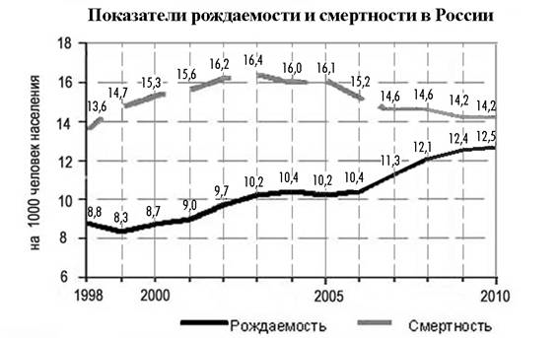

**20. Как называется процесс смены людьми их постоянного места жительства, о котором идёт речь в приведённом ниже тексте?**

С начала XXI века около миллиона людей Таджикистана приехали в Россию для поиска работы. Большинство из них покинули Родину в поисках оплачиваемой работы.

**21. Приведите пример национально-территориального образования, большая часть населения которого исповедует ислам.**

**22. Город Владивосток расположен примерно на одинаковой широте с городом Сочи. Но зимы во Владивостоке более суровые. Объясните такое различие в климате этих городов**

**Ключ к работе**

**Вариант 1**

1. 4
2. 1
3. 3
4. 4
5. 2
6. 3
7. 3
8. 2
9. 2
10. 2
11. 1
12. 3
13. 4
14. 2
15. ВАБ
16. АВБ
17. 1-В 2 –Б 3-А 4-А
18. 296000
19. -6,6
20. Эмиграция
21. Любой вариант ответов: Бурятия, Тыва, Калмыкия
22. Владивосток находится в умеренном муссонном климате. На Дальнем Востоке муссонная циркуляция атмосферы: летом ветры дуют со стороны ещё не успевшего прогреться Тихого океана, принося осадки и обусловливая достаточно низкую для этой широты температуру воздуха. Зимой над Монголией и Восточной Сибирью формируется Азиатский максимум, из которого приходят антициклоны, вызывающие морозы и не приносящие осадков.

В Сочи климат переходный между субтропическим средиземноморским и умеренным умеренно континентальным. Циркуляция атмосферы - западный перенос умеренных широт или пассатная. Чёрное море на климат не оказывает на климат столь существенного охлаждающего или утепляющего влияния, как Тихий океан. В связи с этим определяющим климатообразующим фактором становится географическая широта. Солнце сильно прогревает воздух, отсюда тёплая зима и жаркое лето.

**Вариант 2**

1. 2
2. 1
3. 3
4. 4
5. 2
6. 2
7. 3
8. 4
9. 1
10. 2
11. 1
12. 1
13. 1
14. 4
15. БАВ
16. ВАБ
17. 1-В 2-Б 3-А 4-А
18. 296000
19. – 2,5
20. Иммиграция
21. Любой вариант ответов: Дагестан, Чечня, Северная Осетия, Кабардино- Балкария, Карачаево-Черкессия, Адыгея. Татарстан, Башкортостан.
22. Владивосток находится в умеренном муссонном климате. На Дальнем Востоке муссонная циркуляция атмосферы: летом ветры дуют со стороны ещё не успевшего прогреться Тихого океана, принося осадки и обусловливая достаточно низкую для этой широты температуру воздуха. Зимой над Монголией и Восточной Сибирью формируется Азиатский максимум, из которого приходят антициклоны, вызывающие морозы и не приносящие осадков.

В Сочи климат переходный между субтропическим средиземноморским и умеренным умеренно континентальным. Циркуляция атмосферы - западный перенос умеренных широт или пассатная. Чёрное море на климат не оказывает на климат столь существенного охлаждающего или утепляющего влияния, как Тихий океан. В связи с этим определяющим климатообразующим фактором становится географическая широта. Солнце сильно прогревает воздух, отсюда тёплая зима и жаркое лето.